N301 – Hướng dẫn cấu hình Router ở chế độ DHCP
Dòng sản phẩm: Router WiFi Mã sản phẩm: N301
Có 5 chế độ hoạt động cho Router. Bài viết này sẽ hướng dẫn bạn cấu hình Router ở chế độ DHCP . Thực hiện theo các bước sau.
Bước 1: Kết nối thiết bị
Bước 2: Cấu hình máy tính
Bước 3: Cấu hình Router
Nối dây cáp từ modem đến cổng WAN của Router, sau đó nối dây cáp từ máy tính của bạn đến cổng LAN bất kỳ của Router (hoặc kết nối vào sóng WiFi mặc định của N301)
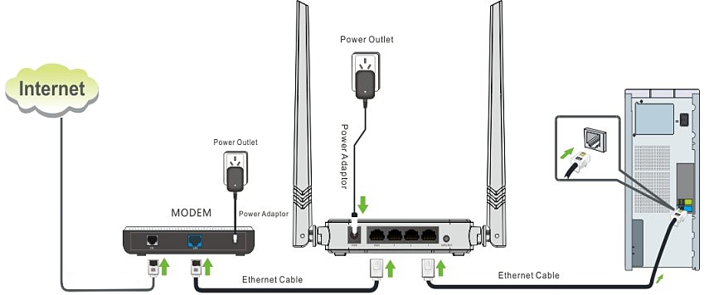

Chú ý: Sau khi kết nối, đèn SYS sẽ sáng nhấp nháy, Đèn WLAN sẽ sáng đứng hoặc nhấp nháy, đèn WAN sẽ sáng đứng hoặc nhấp nháy.
Để cài đặt cho Router WiFi, trước hết máy tính của bạn phải được đặt IP động. Làm theo hướng dẫn tại đây để kiểm tra và đặt IP động cho máy tính của bạn
Hướng dẫn đặt IP động cho máy tính trước khi cấu hình thiết bị
1. Mở trình duyệt và truy cập 192.168.0.1
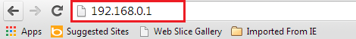
Chú ý: Nếu bạn không thể truy cập vào 192.168.0.1 , hãy nhấn giữ nút Reset đằng sau N301 trong khoảng 15 giây, chờ 1 phút để thiết bị khởi động lại sau đó thử truy cập lại 192.168.0.1
2. Chọn chế độ Dynamic IP , mục WiFi Name để thay đổi tên WiFi phát ra từ N301 , mục WiFi Password để cài đặt mật khẩu cho WiFi của N301, cuối cùng nhấn OK . 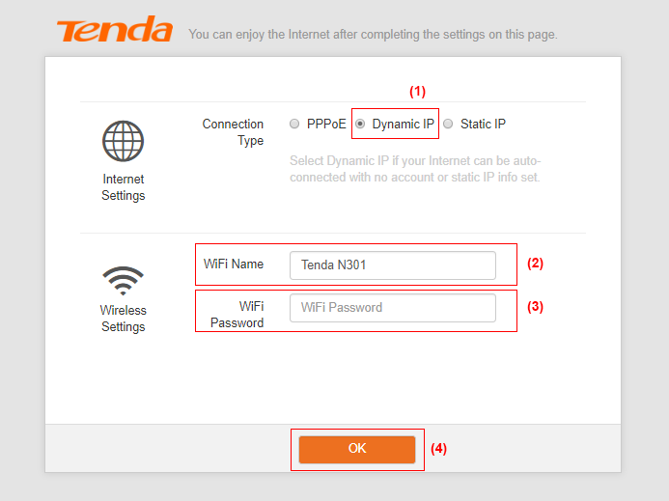
Kiểm tra mục Status phần Connection Status hiển thị You can surf the Internet là đã có thể truy cập Internet. 